Plano de Aula
Unidade Didática: Condição Física  Função Didática: Exercitação  Sessão nº  Duração: 50 Min | Ano: 7  Turma: A  Nº de Alunos: 26 Aula nº: 63  Data: 26/02/2015  Hora: 11.30 | Material: sinalizadores  Local: Junta  Espaço: Campo

Objetivos da Aula: Aplicação do teste integrado na bateria de testes fitnessgram (milha)
Habilidades motoras: Resistência aeróbia
Condição física: Força MI;
Conceitos psicossociais: Respeito; Cooperação; Empenho; Autonomia

Parte | TP | Objetivos Comportamentais | Situação de Aprendizagem | Componentes Criticas | Organiz. Alunos/Prof.
Inicial | 3’  5' | Apresentar aos alunos os objetivos e a organização da aula;  Ativação Geral mobilizando todas as estruturas articulares e musculares que serão solicitadas durante a aula. | Alunos distribuídos em semicírculo.  Alunos distribuídos por colunas. Trabalho realizados por vagas. Corrida Continua; Rotação dos braços para a frente/trás, e alternados. Corrida com elevação dos joelhos; Corrida lateral. | - Atenção;  - Sempre em movimento.  - Vai | 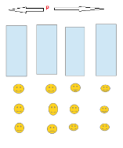  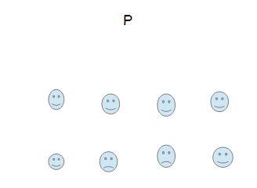
 |  | O aluno realiza a milha a volta do campo. | Metade da turma realiza corrida continua a volta do campo em quanto a outra metade da turma conta o número de volta que o colega realiza. O professor fica responsável por tirar os tempos de cada aluno. | - Continuem.  -Ninguém pode parar.
Final | 5’ | Retorno à calma | Pequena conversa com os alunos. | Atenção

